Р о с с и й с к а я Ф е д е р а ц и я
Проект Р е ш е н и я
Думы Арамильского городского округа

от __________________№ ________

О внесении изменений в Правила землепользования и застройки Арамильского городского округа, утвержденные Решением Думы Арамильского городского округа от 28.02.2013 № 17/1

Руководствуясь Федеральным законом от 06.10.2003 № 131-ФЗ «Об общих принципах организации местного самоуправления в Российской Федерации», руководствуясь статьями 31, 32, 33 Градостроительного кодекса Российской Федерации от 29.12.2004 № 190-ФЗ, рассмотрев обращение Главы Арамильского городского округа от 16.01.2019, заключение о результатах публичных слушаний от 06.11.2018 и 07.11.2018, в целях устойчивого развития социальных инфраструктур и соблюдения интересов граждан и их объединений, Дума Арамильского городского округа

РЕШИЛА:

1. Внести в Правила землепользования и застройки Арамильского городского округа, утвержденные Решением Думы Арамильского городского округа от 28.02.2013 № 17/1 (далее – Правила землепользования и застройки) следующие изменения:
1.1 В графическую часть Правил землепользования и застройки, в части изменения территориальной зоны Ж-1 - «Зона размещения жилой застройки усадебного типа без объектов обслуживания» на территориальную зону ОД-1 «Зона комплексного размещения объектов общественно-делового назначения» в границах земельных участков с кадастровыми номерами 66:33:0101001:990, 66:33:0101001:991, расположенных на землях категории «земли населенных пунктов в городе Арамиль Арамильского городского округа Свердловской области. Фрагмент 7. (Приложение 1) в виде фрагментов карт:
1) в Карту градостроительного зонирования - Фрагмент карты 7.3.1;
2) в Карту зон с особыми условиями использования территории - Фрагмент карты 7.3.2.
1.2 В графическую часть в Правил землепользования и застройки путем изменения территориальных зон: Ж-1 - «Зона размещения жилой застройки усадебного типа без объектов обслуживания», Ж-6 - «Зона размещения среднеэтажной многоквартирной жилой застройки с объектами обслуживания», СХ-2 - «Зона размещения индивидуального огородничества», Р-4 - Зона рекреационно-ландшафтных территорий», ЗГФ - «Зона размещения городских лесов» на территориальные зоны: Ж-1 - «Зона размещения жилой застройки усадебного типа без объектов обслуживания», ЗГФ - «Зона размещения городских лесов» (привести в соответствие с Генеральным планом Арамильского городского округа и данными кадастрового учета границы территориальной зоны), территориальную зону СХ-1 - «Зона размещения коллективных садов, дач» в отношении территории между городским лесом, поставленным на кадастровый учет, и жилой застройкой, П-1 – «Зона размещения объектов производственного назначения V класса» на территории земельного участка с кадастровым номером 66:33:0301001:437, расположенных на землях категории «земли населенных пунктов в поселке Арамиль Арамильского городского округа Свердловской области. Фрагмент 4. (Приложение 2) в виде фрагментов карт:
1) в Карту градостроительного зонирования - Фрагмент карты 4.2.1;
2) в Карту зон с особыми условиями использования территории - Фрагмент карты 4.2.2.
1.3 В графическую часть в Правил землепользования и застройки путем изменения территориальных зон: ОД-1 - «Зона комплексного развития объектов общественно-делового назначения», ОД-2 - «Зона размещения объектов общественного питания и торговли», П-1 «Зона размещения объектов производственного назначения V класса», Т-4 - «Зона размещения объектов транспортного обслуживания», Ж-1 - «Зона размещения жилой застройки усадебного типа без объектов обслуживания», И-1 - «Зона размещения объектов водоснабжения», ЗГФ - «Зона размещения городских лесов», КС-1 - «Зона размещения объектов коммунально-складского назначения V класса», Р-2 - «Зона размещения объектов рекреационного и туристического назначения», Р-3 – «Зона размещения объектов лечебно-оздоровительного назначения» на территориальную зону Р-2 - «Зона размещения объектов рекреационного и туристического назначения» в отношении земельных участков с кадастровыми номерами 66:33:0101002:2436, 66:33:0101002:1975, 66:33:0101002:2437, расположенных на землях категории «земли населенных пунктов в городе Арамиль Арамильского городского округа Свердловской области, а также привести остальные территории в соответствии с Генеральным планом Арамильского городского округа. Фрагмент 3. (Приложение 3) в виде фрагментов карт:
1) в Карту градостроительного зонирования - Фрагмент карты 3.2.1;
2) в Карту зон с особыми условиями использования территории - Фрагмент карты 3.2.2.
1.4 В графическую часть в Правил землепользования и застройки путем изменения территориальной зоны Ж-1 - «Зона размещения жилой застройки усадебного типа без объектов обслуживания» на территориальную зону ОД-1 «Зона комплексного размещения объектов общественно-делового назначения» в границах земельного участка с кадастровым номером 66:33:0101001:975, расположенного на землях категории «земли населенных пунктов в городе Арамиль Арамильского городского округа Свердловской области. Фрагмент 2. (Приложение 4) в виде фрагментов карт:
1) в Карту градостроительного зонирования - Фрагмент карты 2.3.1;
2) в Карту зон с особыми условиями использования территории - Фрагмент карты 2.3.2.
1.5 В графическую часть в Правил землепользования и застройки путем изменения территориальной зоны Ж-1 - «Зона размещения жилой застройки усадебного типа без объектов обслуживания» на территориальную зону Ж-7 «Зона размещения многоквартирной жилой застройки повышенной этажности с объектами обслуживания» в отношении земельных участков с кадастровыми номерами 66:33:0101007:377, 66:33:0101007:85, 66:33:0101007:1643, 66:33:0101007:554, расположенных на землях категории «земли населенных пунктов, вдоль улицы Мира в городе Арамиль Арамильского городского округа Свердловской области. Фрагмент 1. (Приложение 5) в виде фрагментов карт:
1) в Карту градостроительного зонирования - Фрагмент карты 1.3.1;
2) в Карту зон с особыми условиями использования территории - Фрагмент карты 1.3.2.
1.6 В графическую часть в Правил землепользования и застройки путем изменения территориальной зоны ОД-2 «Зона размещения объектов торговли и общественного питания» в границах земельных участков с кадастровыми номерами 66:33:0101010:432, 66:33:0101010:433, части зон С-2 - «Зона озеленения специального назначения» и Ж-1 «Зона размещения жилой застройки усадебного типа без объектов обслуживания», входящих в границы земельного участка с кадастровым номером 66:33:0101010:1392, на территориальную зону П-2 «Зона размещения объектов производственного назначения IV класса», расположены на землях категории «земли населенных пунктов, по адресу улица Свободы, 20 и улица Свободы, 20А. Фрагмент 6. (Приложение 6) в виде фрагментов карт:
1) в Карту градостроительного зонирования - Фрагмент карты 6.1.1;
2) в Карту зон с особыми условиями использования территории - Фрагмент карты 6.1.2.
2. Опубликовать настоящее постановление в газете «Арамильские вести» и разместить на официальном сайте Арамильского городского округа в информационно-телекоммуникационной сети «Интернет».

Председатель
Думы Арамильского городского округа С.П. Мезенова

Глава Арамильского городского округа В.Ю. Никитенко

Приложение № 1
Фрагмент 7. Правил землепользования и
застройки, утвержденный Решением Думы
Арамильского городского округа
от______________ №________

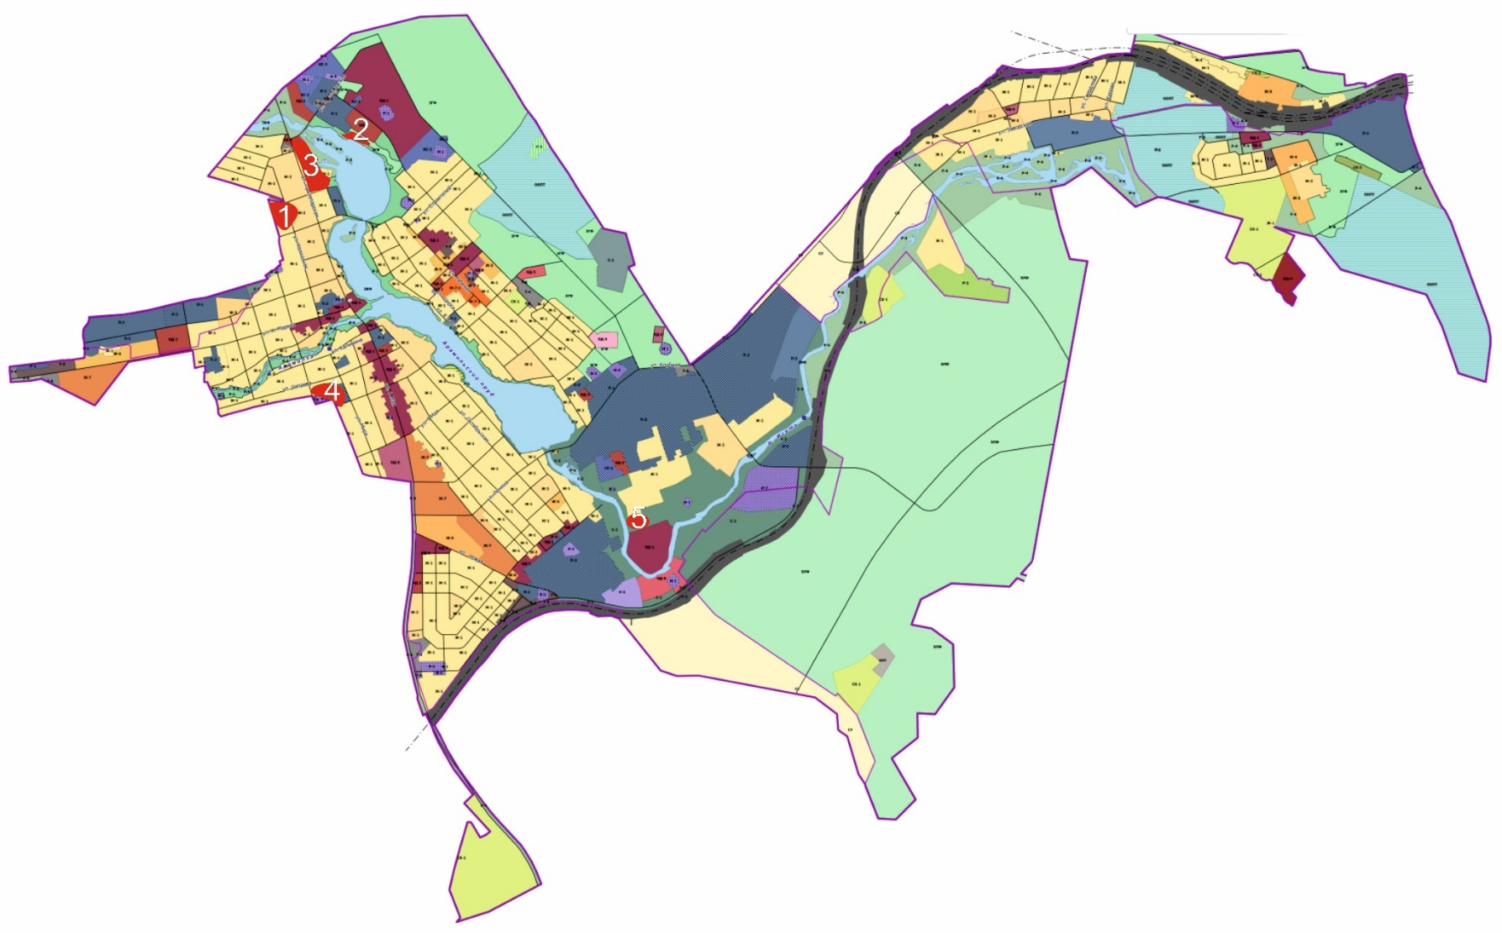
6

1

2

3

4

7

Фрагмент 7

Внесение изменений в графические материалы Правил землепользования и застройки Арамильского городского округа
Карта градостроительного зонирования
Фрагмент карты 7.3.1
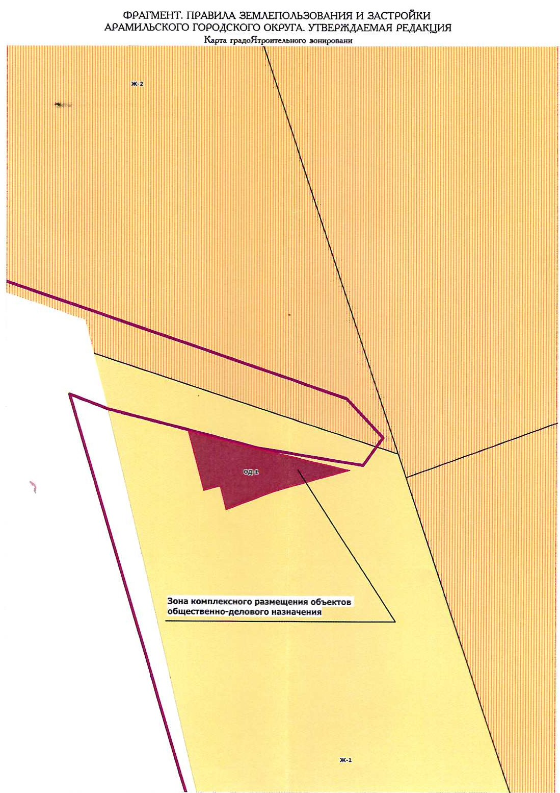

Внесение изменений в графические материалы Правил землепользования и застройки Арамильского городского округа
Карта зон с особыми условиями использования территории градостроительного зонирования
Фрагмент карты 7.3.2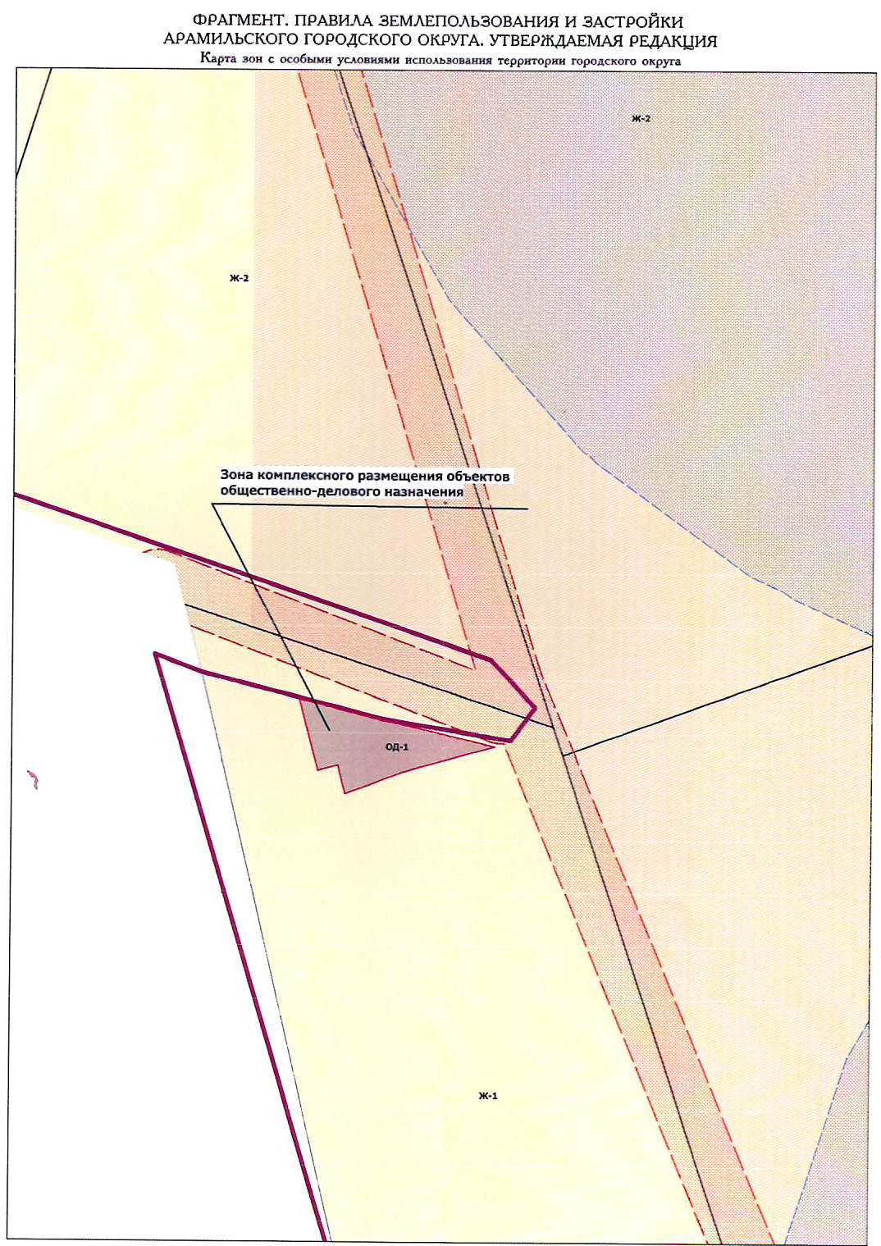

Приложение № 2
Фрагмент 4. Правил землепользования и
застройки, утвержденный Решением Думы
Арамильского городского округа
от______________ №________

Фрагмент 4

6

1

2

3

4

7

Внесение изменений в графические материалы Правил землепользования и застройки Арамильского городского округа
Карта градостроительного зонирования
Фрагмент карты 4.2.1

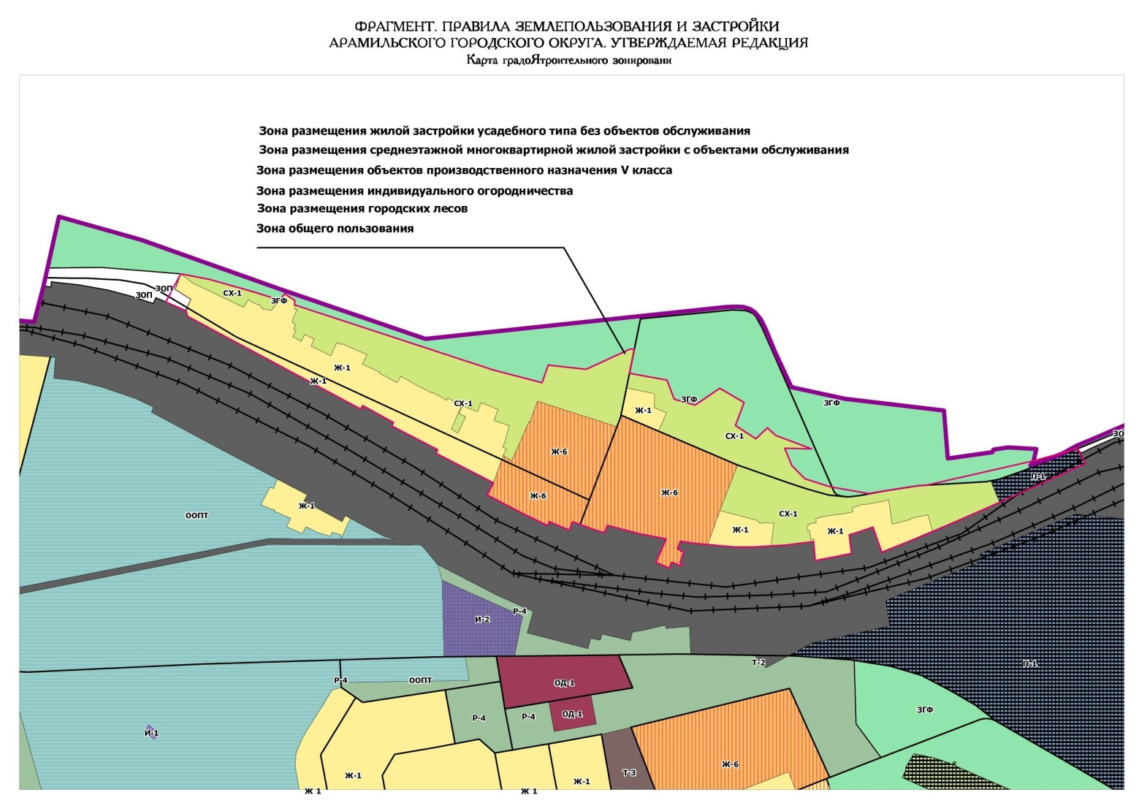

Внесение изменений в графические материалы Правил землепользования и застройки Арамильского городского округа
Карта зон с особыми условиями использования территории градостроительного зонирования
Фрагмент карты 4.2.2
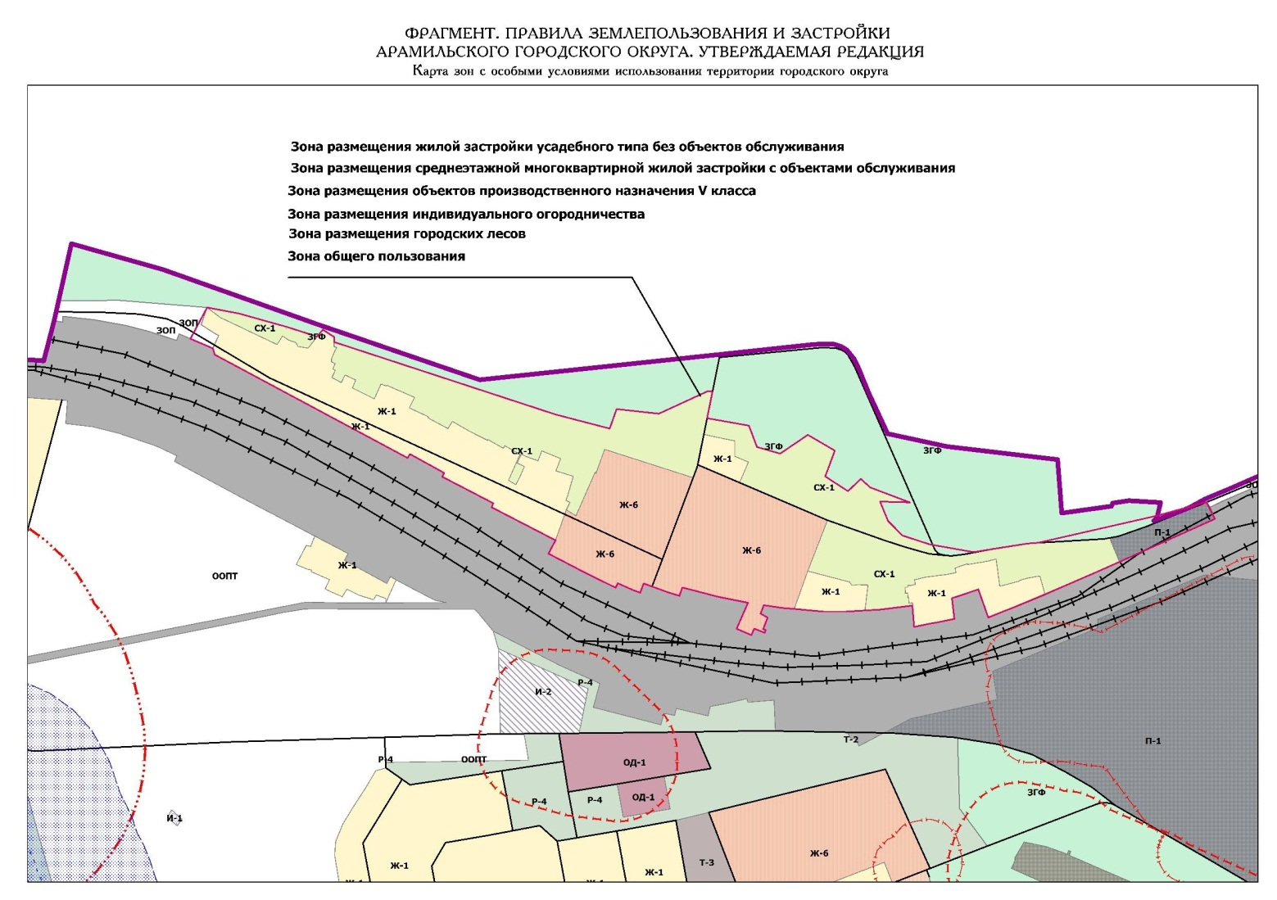

Приложение № 3
Фрагмент 3. Правил землепользования и
застройки, утвержденный Решением Думы
Арамильского городского округа
от______________ №________

Фрагмент 3

6

1

2

3

4

7

Внесение изменений в графические материалы Правил землепользования и застройки Арамильского городского округа
Карта градостроительного зонирования
Фрагмент карты 3.2.1

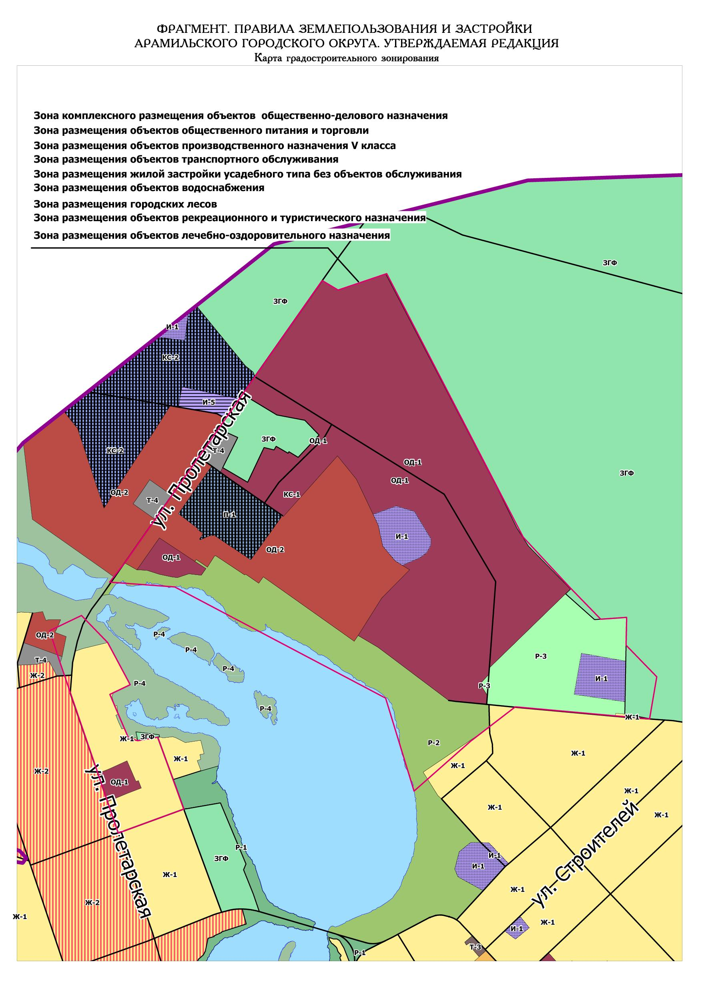

Внесение изменений в графические материалы Правил землепользования и застройки Арамильского городского округа
Карта зон с особыми условиями использования территории градостроительного зонирования
Фрагмент карты 3.2.2
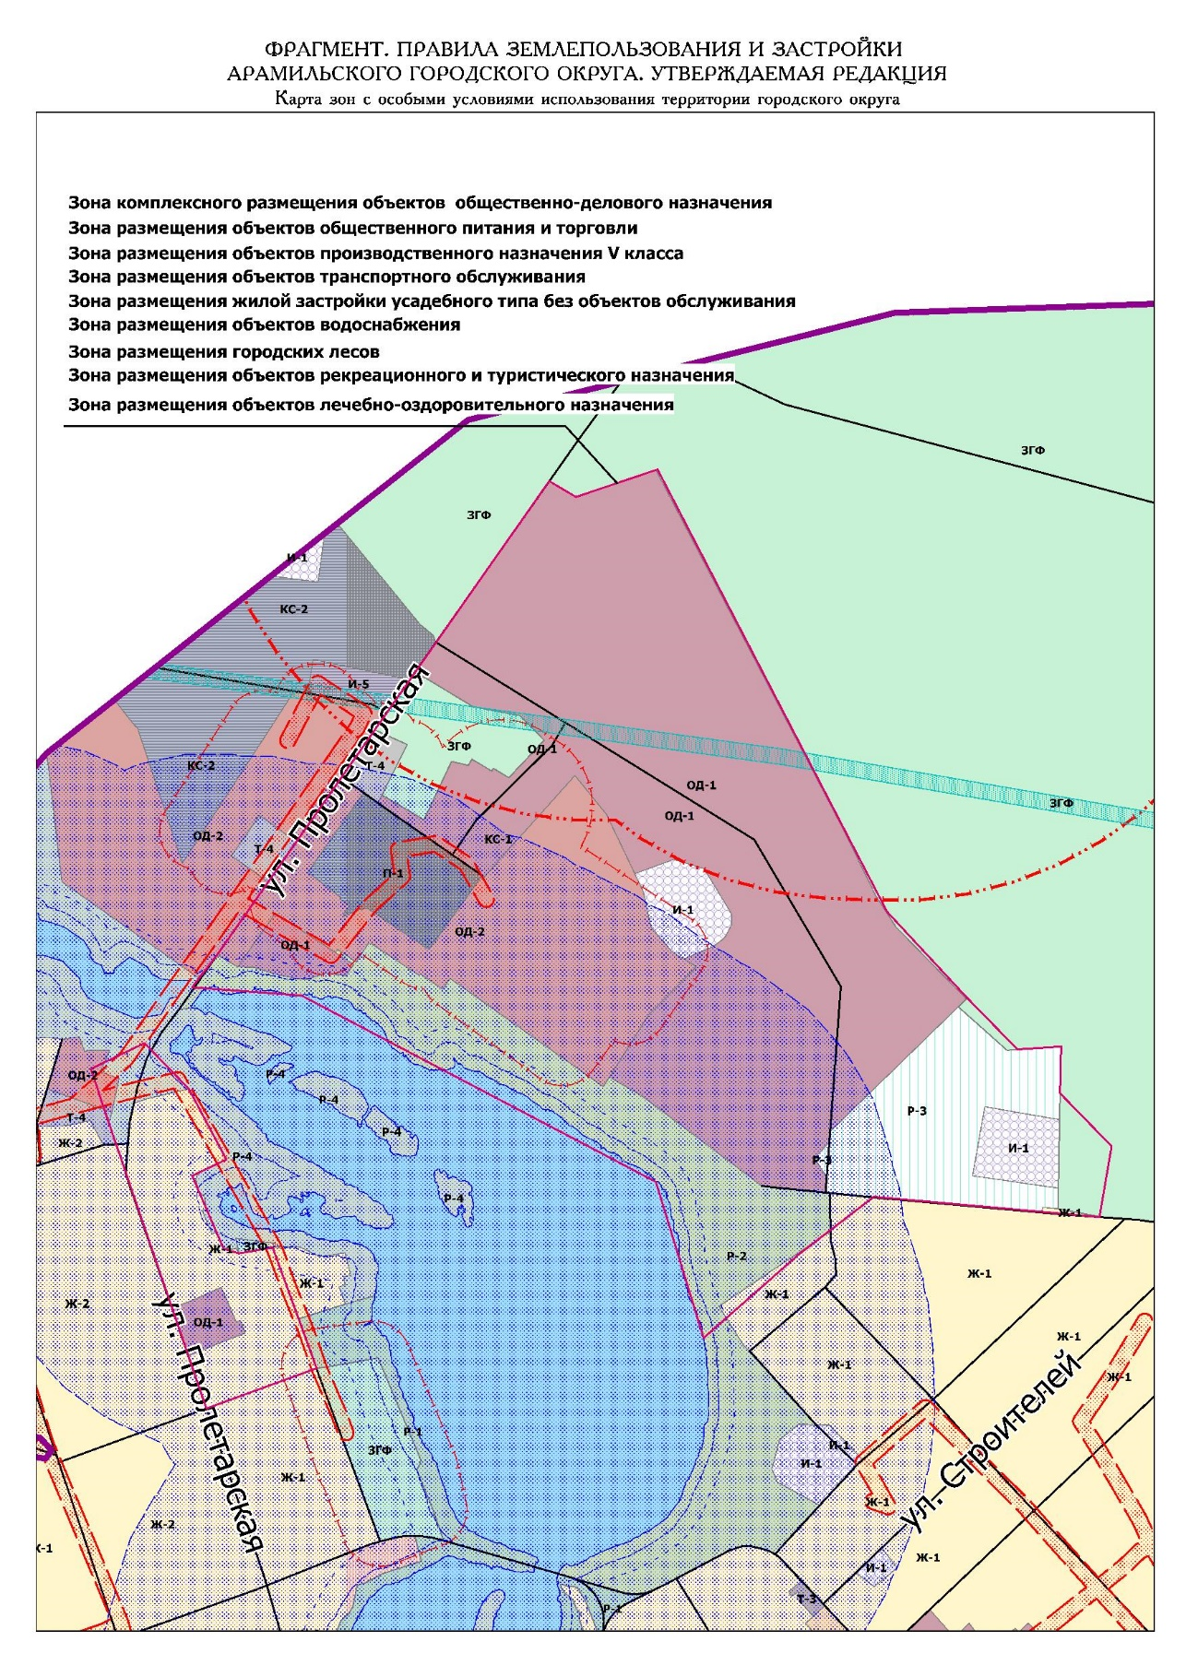

Приложение № 4
Фрагмент 2. Правил землепользования и
застройки, утвержденный Решением Думы
Арамильского городского округа
от______________ №________

Фрагмент 2

6

1

2

3

4

7

Внесение изменений в графические материалы Правил землепользования и застройки Арамильского городского округа
Карта градостроительного зонирования
Фрагмент карты 2.3.1

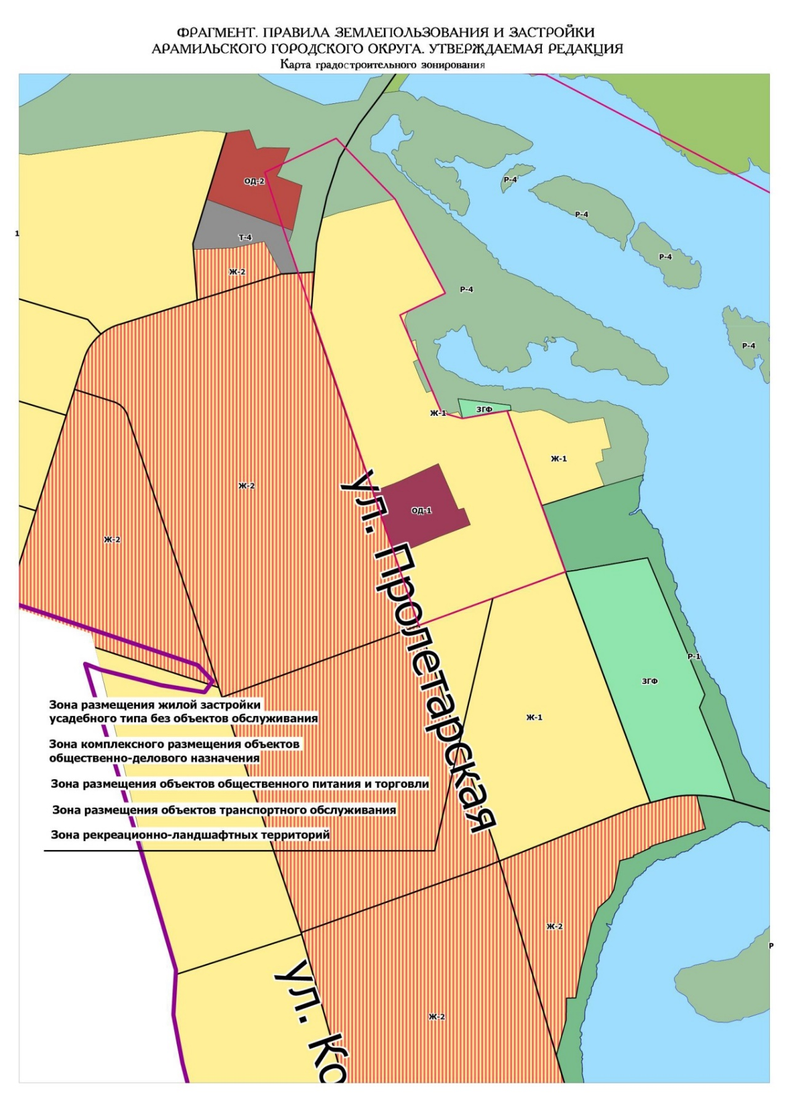

Внесение изменений в графические материалы Правил землепользования и застройки Арамильского городского округа
Карта зон с особыми условиями использования территории градостроительного зонирования
Фрагмент карты 2.3.2
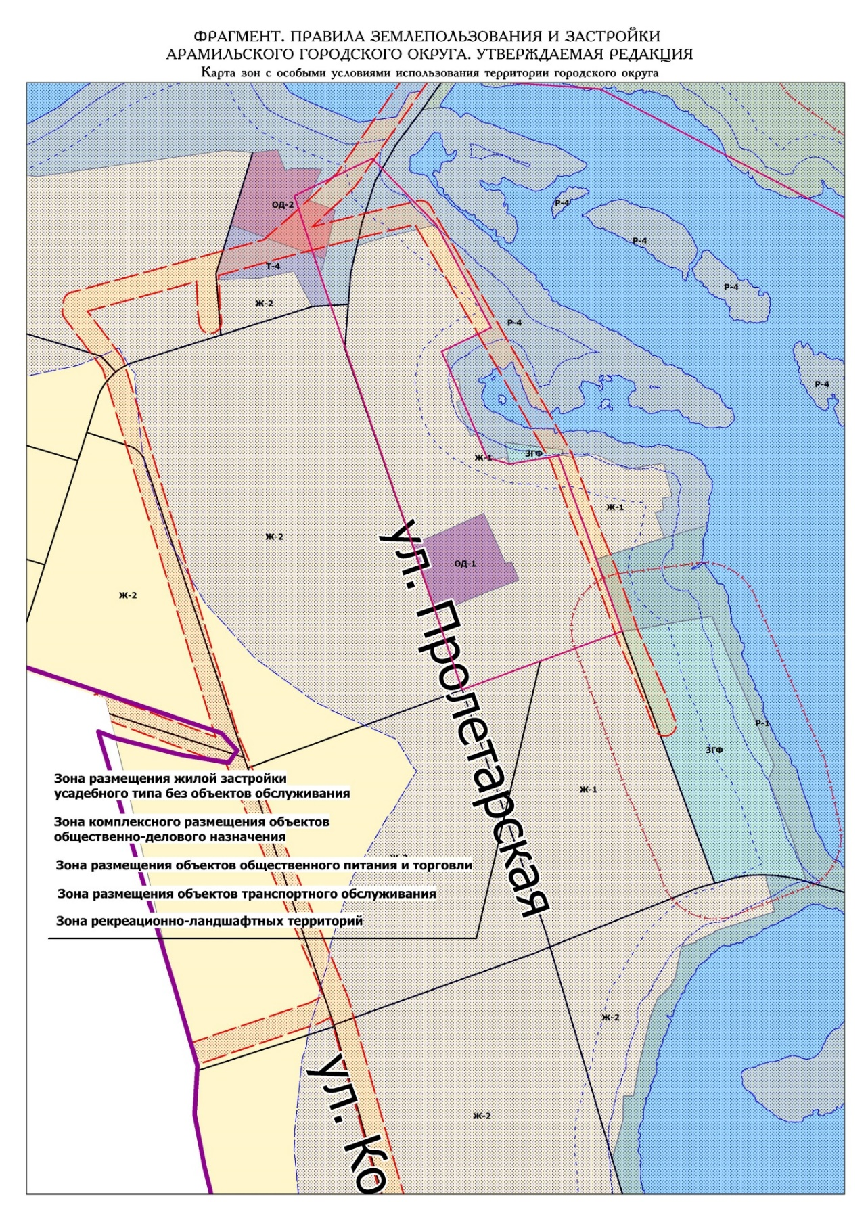

Приложение № 5
Фрагмент 1. Правил землепользования и
застройки, утвержденный Решением Думы
Арамильского городского округа
от______________ №________

Фрагмент 1

6

1

2

3

4

7

Внесение изменений в графические материалы Правил землепользования и застройки Арамильского городского округа
Карта градостроительного зонирования
Фрагмент карты 1.3.1

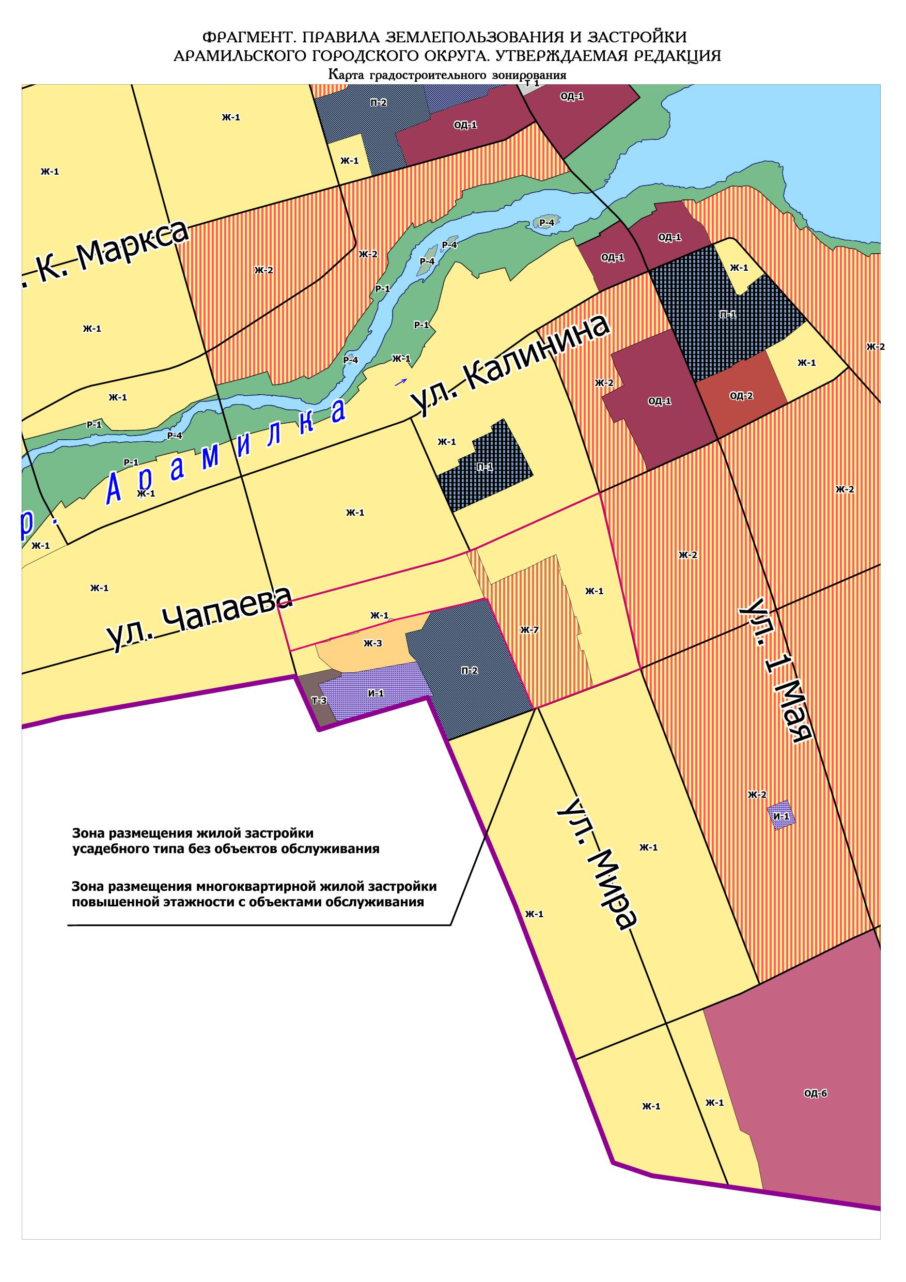

Внесение изменений в графические материалы Правил землепользования и застройки Арамильского городского округа
Карта зон с особыми условиями использования территории градостроительного зонирования
Фрагмент карты 1.3.2
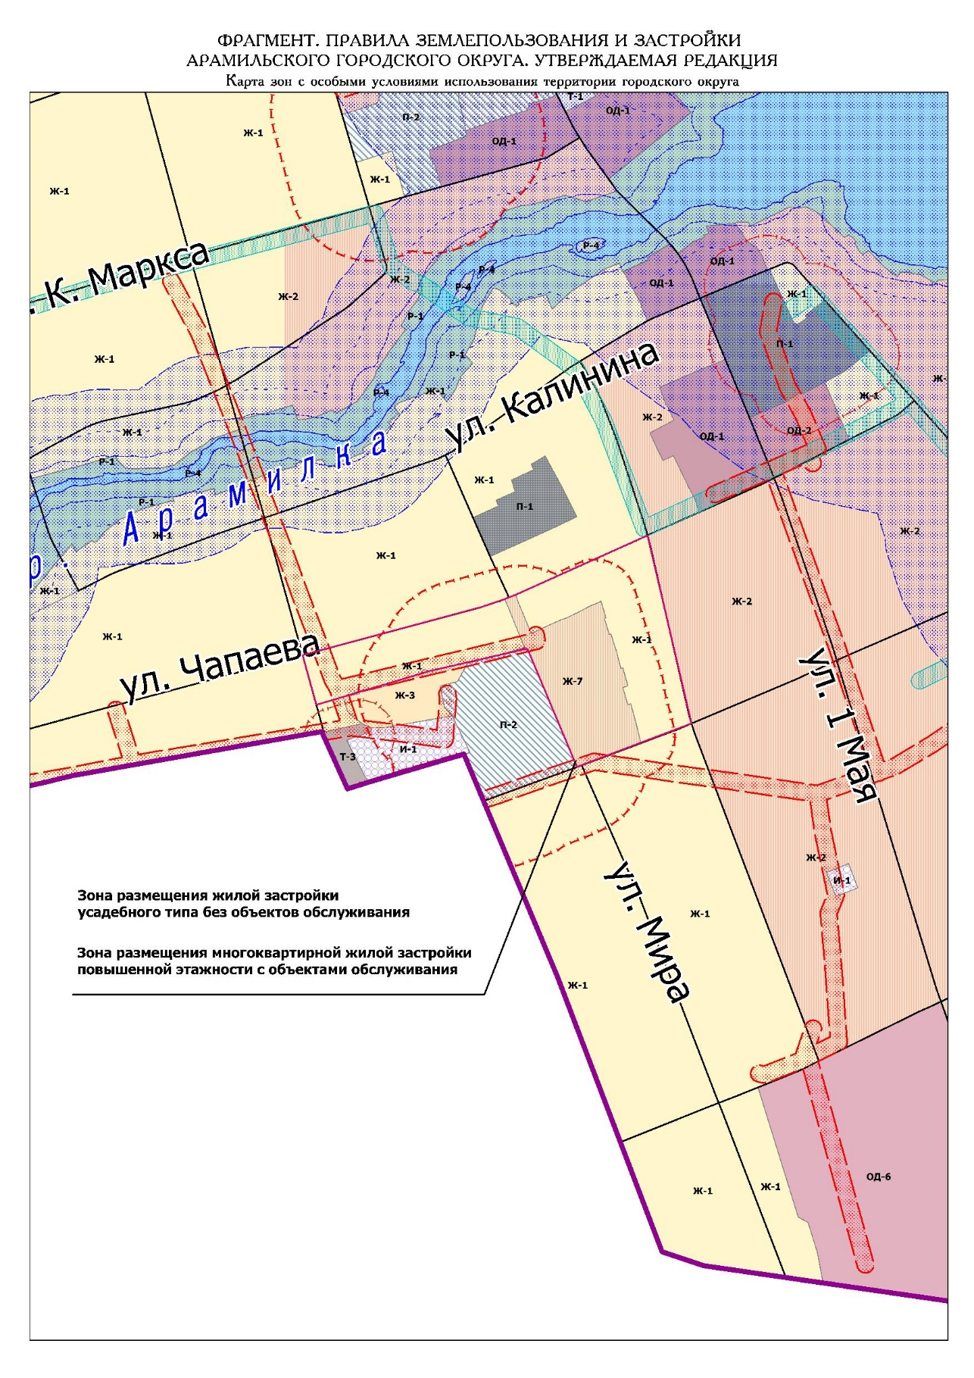

Приложение № 6
Фрагмент 6. Правил землепользования и
застройки, утвержденный Решением Думы
Арамильского городского округа
от______________ №________

Фрагмент 6

6

1

2

3

4

7

Внесение изменений в графические материалы Правил землепользования и застройки Арамильского городского округа
Карта градостроительного зонирования
Фрагмент карты 6.1.1

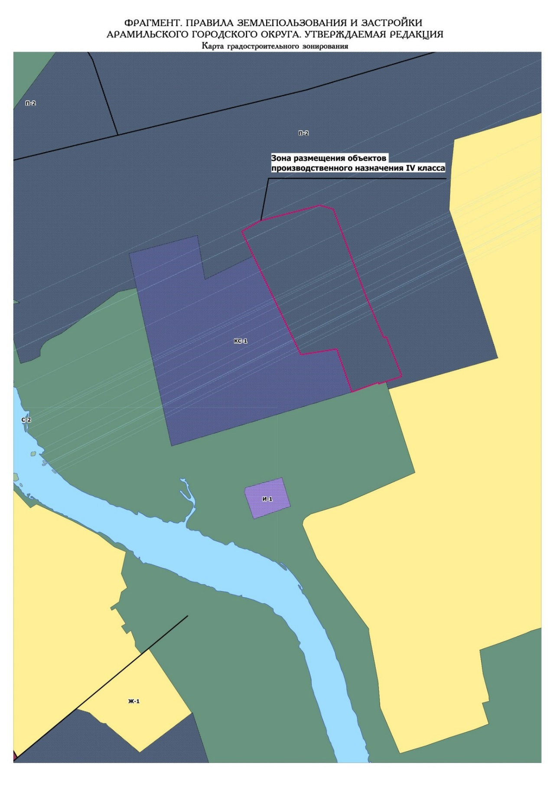

Внесение изменений в графические материалы Правил землепользования и застройки Арамильского городского округа
Карта зон с особыми условиями использования территории градостроительного зонирования
Фрагмент карты 6.1.2
